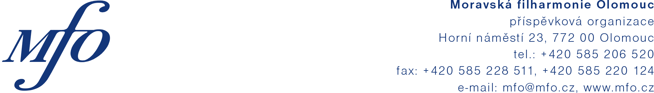

čtvrtek C4/Vivat romantika
10. 3. v 9.30 veřejná generální zkouška
Reduta
19.0 C. M. von Weber Oberon předehra k opeře
C. Saint-Saëns Koncert pro housle a orchestr č. 3 h mol
P. I. Čajkovskij Symfonie č. 5 e moll

Sólista Pavel Milukov (Rusko) housle
Dirigent Alim Shakh (Rusko)

čtvrtek S3/ Odkaz nezapomenutelných mistrů
17. 3.
Reduta
19.00 E. Schulhoff Koncert pro klavír a orchestr č. 1
G. Mahler Symfonie č. 1 D dur „Titánská“

Sólista Jan Simon klavír
Dirigent Petr Vronský

čtvrtek B4/Německý večer
24. 3. v 9.30 veřejná generální zkouška
Reduta
19.00 C. M. von Weber Čarostřelec předehra k opeře
R. Schumann Koncert pro violoncello a orchestr a moll
J. Brahms Symfonie č. 4 e moll

Sólistka Meehae Ryo (Korea) violoncello
Dirigent Ernest Hoetzl (Německo)

Vstupenky na koncerty i veřejné generální zkoušky MFO v prodeji v infocentru v podloubí radnice 1 týden před konáním koncertu.

Spolek pro komorní hudbu

pondělí Lobkowitz trio
7. 3. Jan Mráček housle
Reduta Ivan Vokáč violoncello
19.00 Lukáš Klánský klavír
A. Dvořák, J. Brahms

pondělí Žesťová harmonie FBM Zlín
21. 3. Pavel Skopal trubka, Zdeněk Macek trubka, Milan Kubát lesní roh,
Reduta Jakub Zívalík trombon, Pavel Nevařil trombon, Miroslav Žváček tuba
19.00
T. Abinoni, M. A. Charpentier, W. A. Mozart

Vstupenky na koncerty SPKH v prodeji na místě hodinu před koncertem.

